МИНИСТЕРСТВО ОБРАЗОВАНИЯ АРХАНГЕЛЬСКОЙ ОБЛАСТИ

ГБПОУ АО «Архангельский государственный многопрофильный колледж»

ИНСТРУКЦИОННО-ТЕХНОЛОГИЧЕСКАЯ КАРТА

для выполнения практической работы № 2 по ОП.02 Конституционное право России

**Тема:** Избирательное право и избирательный процесс в Российской Федерации

**Наименование**: Решение ситуационных задач по теме «Избирательное право и избирательный процесс в Российской Федерации»

**Цель:** формирование у обучающихся умения анализировать реализацию избирательных прав граждан и процедуру проведения выборов и референдумов.

**Норма времени**: 2 часа

**Содержание работы**: решение ситуационных задач и выполнение аналитических заданий.

|  |  |
| --- | --- |
| **Оснащение рабочего места**: | 1. персональный компьютер (ноутбук) с доступом к сети Интернет;  2. инструкционно-технологическая карта;  3. задания. |

|  |  |
| --- | --- |
| **Информационные источники**: | 1. [Конституция Российской Федерации](http://publication.pravo.gov.ru/Document/View/0001202007040001). 2. Федеральный закон «Об основных гарантиях избирательных прав и права на участие в референдуме граждан Российской Федерации» от 12.06.2002 № 67-ФЗ 3. Федеральный закон «О выборах депутатов Государственной Думы Федерального Собрания Российской Федерации» от 22.02.2014 № 20-ФЗ 4. Стрекозов, В.Г. Конституционное право: учебник для среднего профессионального образования / В. Г. Стрекозов. – 8-е изд., перераб. и доп. – Москва: Издательство Юрайт, 2021. – 279 с. – (Профессиональное образование). – ISBN 978-5-534-15103-9. – Текст : электронный // Образовательная платформа Юрайт [сайт]. –URL: <https://urait.ru/bcode/487294> 5. конспекты лекции по изучаемой теме. |

**Приобретаемые умения и знания**:

1. работы с законодательными и иными нормативными правовыми актами.
2. основных теоретических понятий и положений конституционного права;
3. содержания Конституции Российской Федерации.

**Информационно-телекоммуникационная сеть Интернет:**

|  |  |
| --- | --- |
|  | Официальный интернет-портал правовой информации:  <http://pravo.gov.ru/> |

# Преподаватель Ф.С. Мартынов

**Содержание работы**

I. Избирательное право. Решите ситуационные задачи выполните аналитические задания.

Задание № 1

Василий Иванович Иванов решил принять участие в выборах Президента РФ. Василий явился на избирательный участок по месту регистрации и предоставив паспорт гражданина РФ, ожидал выдачи избирательного бюллетеня. Но член участковой избирательной комиссии, сверяя паспортные данные Василия со списком избирателей, отказал ему в выдаче бюллетеня.

*Дайте правовую оценку каждой ситуации. При каких обстоятельствах действия члена УИК являются правомерными, а при каких – неправомерными, если отказ был мотивирован по следующих основаниям:*

1. *В.И. Иванов на момент проведения выборов исполнилось 17 лет.*
2. *В.И. Иванов достиг возраста 18 лет, но имеет лишь основное общее образование.*
3. *В.И. Иванов – мужчина.*

Задание № 2

Инна Владимировна Петрова, замещая должность директора ООО «Мир», принуждала работников организации участвовать в выборах губернатора Архангельской области, предъявляя условия: работник должен проголосовать за кандидата В.В. Петрова (который являлся её близким родственником), сделать селфи с бюллетенем, на котором видна отметка выбора нужного кандидата – Петрова. В таком случае, в конце месяца работник получит стимулирующую надбавку в размере двух окладов. В случае, если работник не примет участие в выборах и (или) не подтвердит, что отдал голос за Петрова, он будет уволен.

*Дайте правовую оценку действиям И.В. Петровой. Какие принципы избирательного права нарушаются в данной ситуации? Укажите ссылку на правовую норму.*

Задание № 3

Петр Петрович Баранов изъявил желание воспользоваться активным избирательным правом и принять участие в выборах депутатов Государственной Думы РФ – отдать свой голос за кандидата С.С. Сидорова. Но самостоятельно идти в избирательный пункт не захотел. В связи с этим, попросил своего друга Константина Константиновича Козлова проголосовать за него. Для этого, он передал ему свой паспорт и записку с текстом «Разрешаю получить бюллетень от моего имени. 25.01.22. Подпись: Баранов». Козлов отправился в УИК с паспортом и запиской Баранова.

*Дайте правовую оценку ситуации. Реализует ли Баранов таким образом свое право? Как поступит член УИК? Нарушается ли какой-либо принцип избирательного права? Укажите ссылку на правовую норму.*

Задание № 4

Есения Кошчак, лидер партии «Гражданское безволие», приняла решение баллотироваться на пост Президента РФ. Она достигла возраста 21 года, проживает на территории РФ соответственно 21 год и не имеет иностранного гражданства.

*Дайте правовую оценку ситуации. Какое избирательное право хочет реализовать Есения: активное или пассивное? Может ли она его реализовать? Обоснуйте свое мнение. Что такое «ценз» в избирательном праве? Имеют ли место «цензы» в данной ситуации? Если да, укажите какие.*

Задание № 5

Согласно действующему законодательству РФ, активное избирательное право граждан выражается в праве принятия участия в выборах и в референдуме. Данные термины неоднократно упоминаются в Конституции РФ.

Но на бюллетени 1993 года (о принятии Конституции РФ) и на бюллетени 2020 года (об изменении Конституции РФ) можно увидеть формулировки «всенародное голосование» и «общероссийское голосование» (см. рисунки).

Используя интернет-источники попытайтесь дать правовую оценку этим явлениям. Проанализируйте понятия «референдум», «всенародное голосование», «общероссийское голосование», «плебисцит». Найдите отличия и сходства. Сделайте выводы!

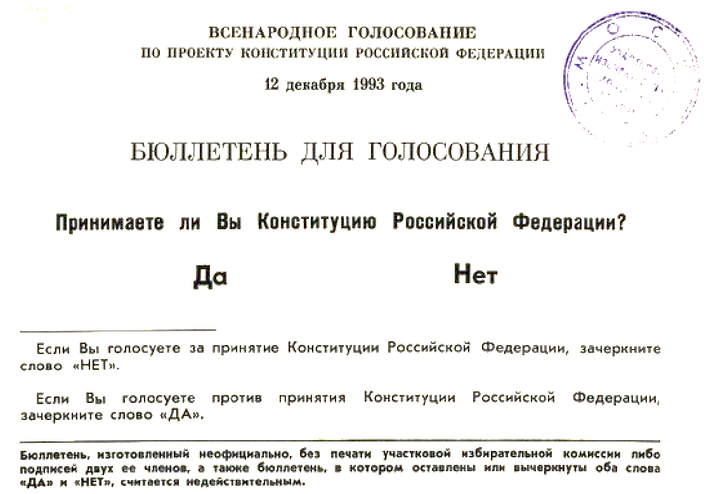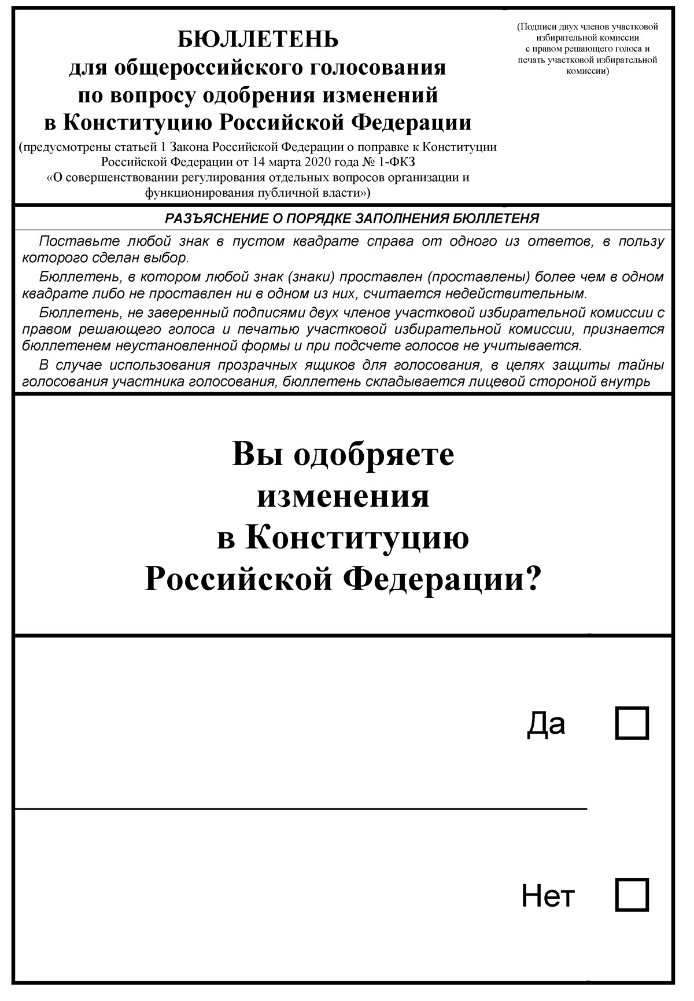

II. Избирательный процесс. Выполните аналитические задания.

Задание № 6. Назначение выборов

В 2021 году Выборы депутатов Государственной думы Федерального собрания Российской Федерации VIII созыва прошли 17-19 сентября, завершившись в единый день голосования 19 сентября 2021 года, т.е. в общей сложности длились 3 дня.

В ст. 5 Федерального закона «О выборах депутатов Государственной Думы Федерального Собрания Российской Федерации» от 22.02.2014 № 20-ФЗ неоднократно упоминается формулировка «День голосования» в единственном числе, например, ч. 2 ст. 5 «**Днем голосования** является третье воскресенье месяца…».

Правомерно ли установление трёхдневных выборов в Государственную Думу РФ в 2021 году? На основании чего (какого НПА) установлена данная длительность голосования? Что такое «единый день голосования в РФ»?

*Для подготовки ответа используйте Федеральный закон «Об основных гарантиях избирательных прав и права на участие в референдуме граждан Российской Федерации» от 12.06.2002 № 67-ФЗ*

Задание № 7. Предвыборная агитация

На изображении – агитационный предвыборный плакат оппозиционной политической партии «Молодое поколение». В период предвыборной кампании данные плакаты активно размещались по городу с целью агитации не голосовать за кандидата от партии «Наше время» Василия Пупкина.

|  |
| --- |
| **Всей страной голосуем ПРОТИВ**  **кандидата**  **от партии «Наше время» Василия Пупкина** |

Руководствуясь действующим российским законодательством, оцените правомерность данного плаката.

Задание № 8. Организация выборов и референдума

Избирательный участок – территориальная единица, образуемая в период выборов и референдумов, для проведения голосования и подсчёта голосов. На территории избирательных участков действуют участковые избирательные комиссии. Помещение для голосования безвозмездно предоставляется в распоряжение участковой избирательной комиссии, как правило, это залы школ, культурных центров и других муниципальных и государственных учреждений.

С помощью сайта ЦИК РФ в сети Интернет, произведите поиск избирательного участка (участковой избирательной комиссии) и помещения для голосования по своему месту регистрации (или жительства). В качестве ответа используйте снимок экрана (скриншот).

|  |  |
| --- | --- |
|  | <http://www.cikrf.ru/digital-services/naydi-svoy-izbiratelnyy-uchastok/> |

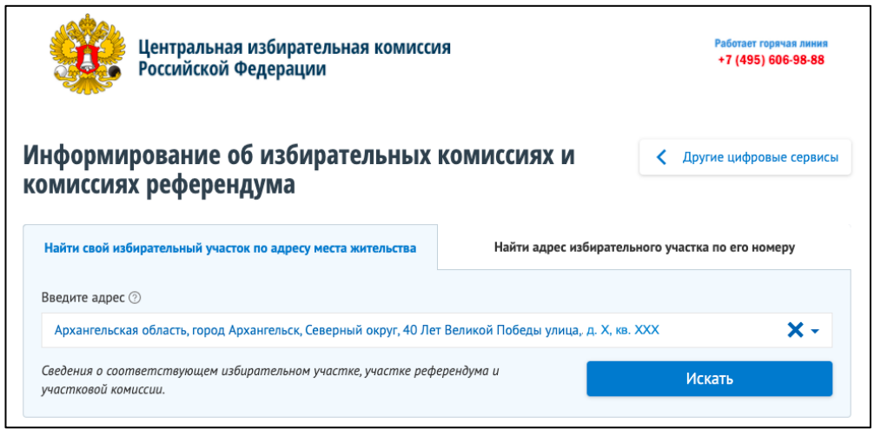

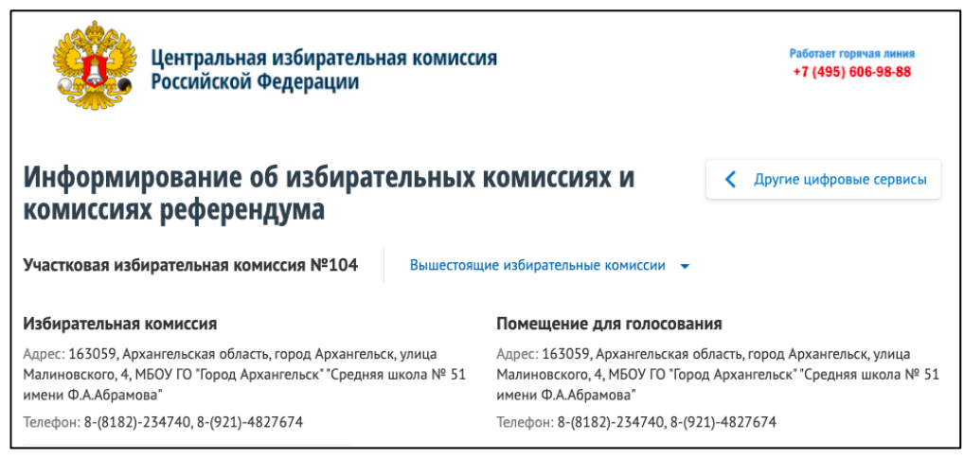

Можно ли принять участие в референдуме или голосовании на выборах вне помещения, закрепленного за избирательным участком? Какими способами? Дополните ответ.

Задание № 9. Нарушения избирательного процесса

Проанализируйте данные нарушения в ходе проведения выборов или референдума. Дайте краткую характеристику каждому из них.

1. Отказ в регистрации кандидатов

2. Начало агитации до официального старта предвыборной кампании

3. Вброс бюллетеней

4. Использование симпатических чернил

5. «Избирательная карусель»

6. Незаконное удаление наблюдателей

7. Подделка протоколов УИК

Подумайте и запишите, с помощью каких способов можно избежать нарушений избирательного процесса? Какие существуют и применяются в настоящее время?